cro | cor

cro | por | cor | cro | dro | cor | bro | cro | pra | car | bor | cro
clo | bor | cro | cor | pro | cro | pro | dro | pro | cor | bar | cor
olo | cro | cor | col | cro | clo | cro | cro | cor | col | dar | cro
clo | cpr | crr | cro | cor | cro | clo | cio | col | cor | cro | cor

cra | car

cra | par | car | cro | dra | car | bra | cra | pra | car | bar | cra
cla | cor | cra | cer | pra | cra | pra | dra | pro | car | ber | car
alo | cra | car | cal | cru | cru | cre | cra | car | cor | dar | cra
cla | car | car | cra | cor | car | cra | cro | cor | car | cra | car

cru | cur

cru | por | con | cru | dro | cur | bru | cro | pre | cur | bur | cru
crn | cor | cru | cun | cro | cru | pru | dru | pru | cur | bar | cur
cru | cru | cur | cou | cnu | cro | cru | cru | cur | cor | car | cru
cro | cor | cnr | crn | cur | cru | clu | cro | cor | cur | cru | cur
cru | cur | crn | cnr | crn | cun | cru | cin | con | cnr | crn | cur

Asocia ... |  |  | 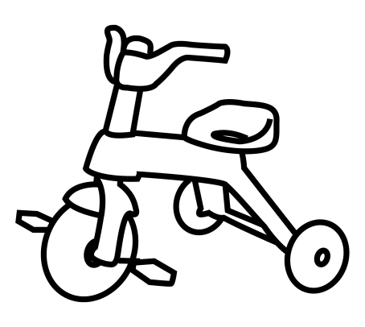 | 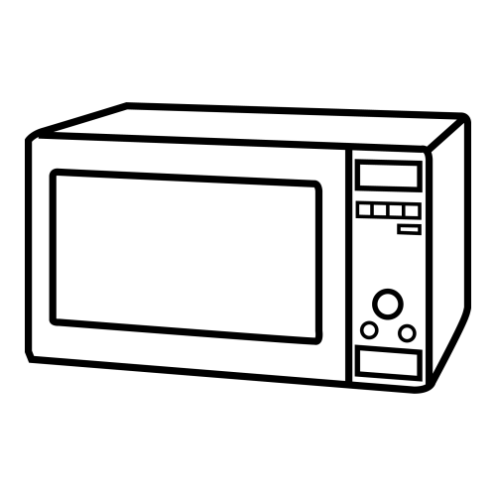
 |  | 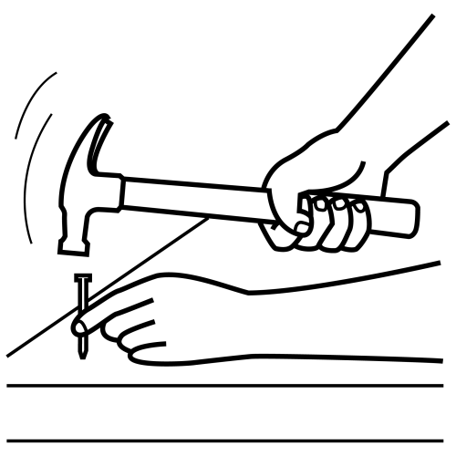 | 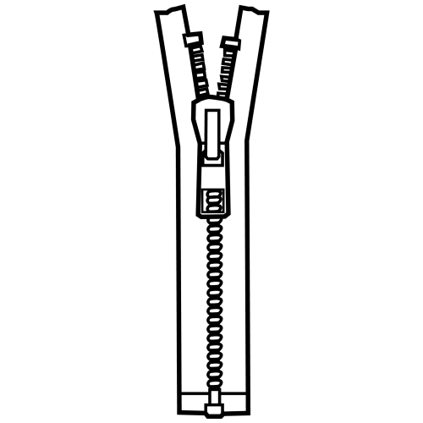 | 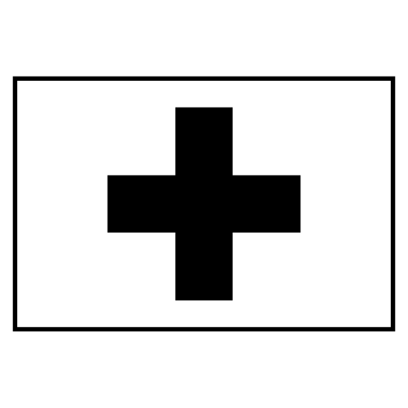
cl |  | 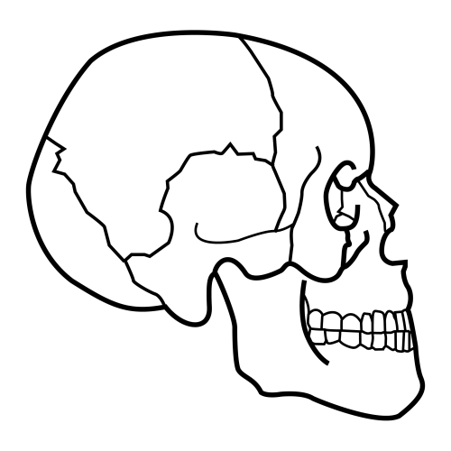 | 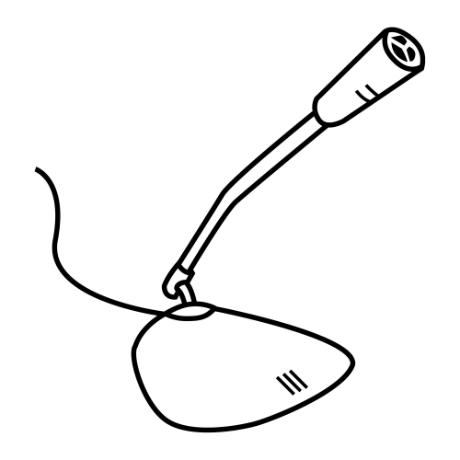 | 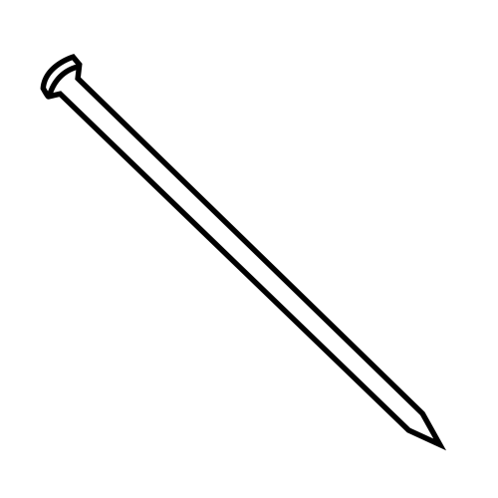 |  | cr
 |  |  | 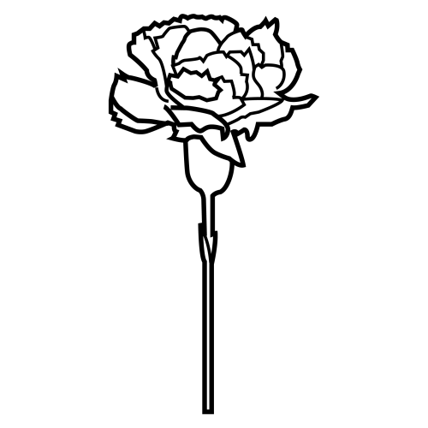 | 
 |  |  | 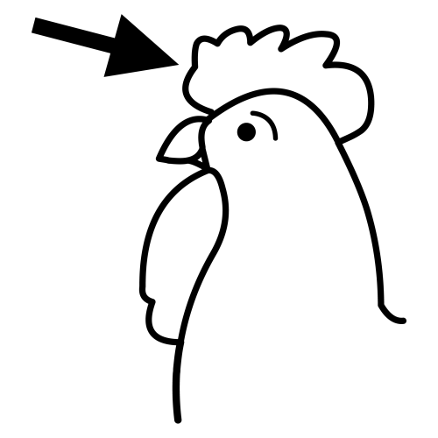 | 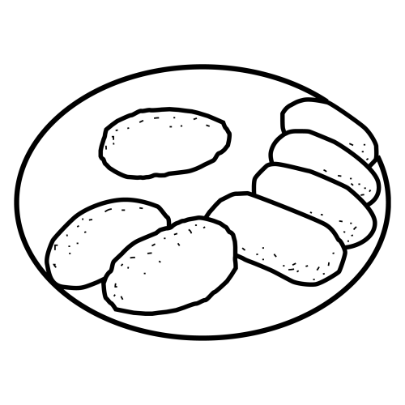

 |  |  | cremallera  clavo  cruz |  | 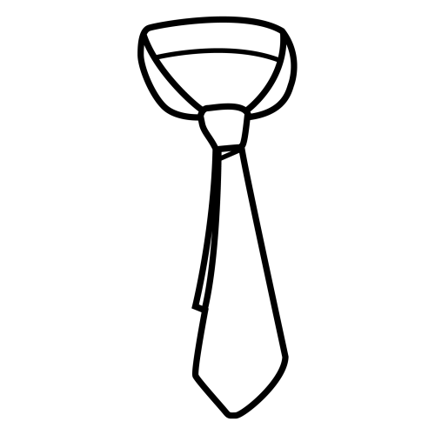
triciclo
clavel
microondas
clavar
corbata
bicicleta
croquetas
micrófono
 | 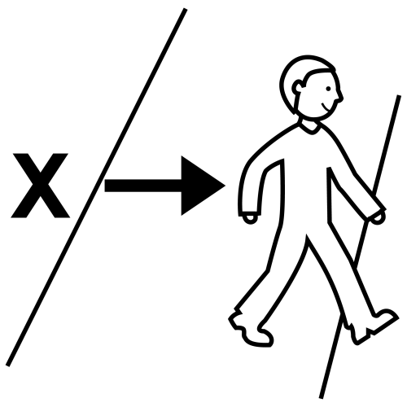 |  | cresta  cráneo  cruzar

Asocia ... |  | 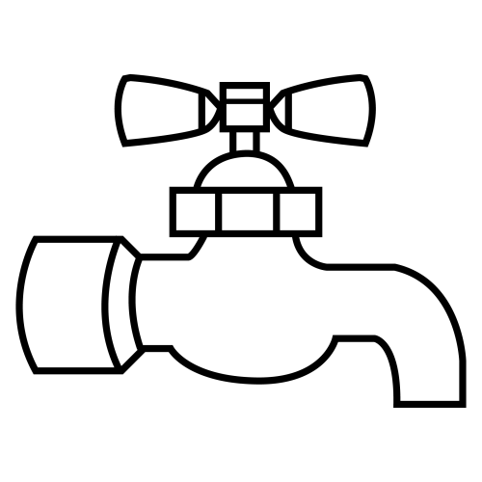 |  | 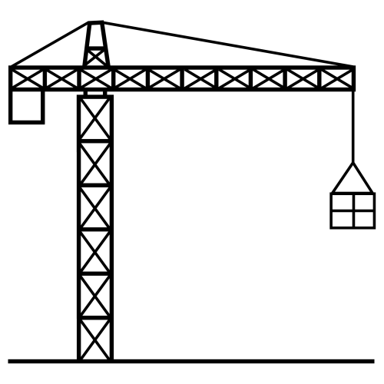
 |  |  |  |  |  | cr
gr |  |  |  | 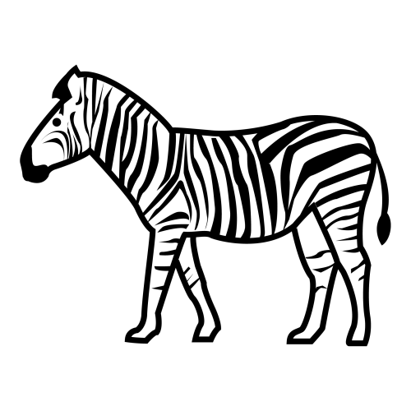
 |  | 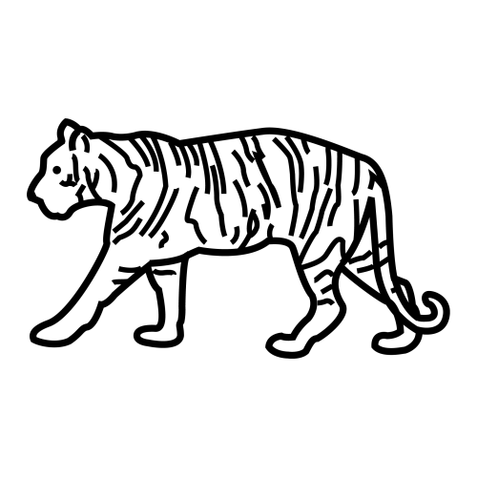 | 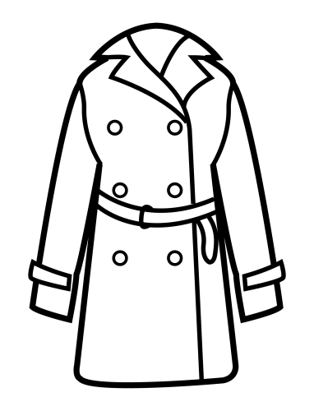 | 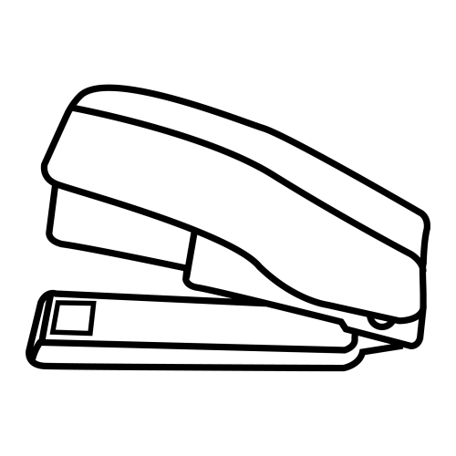
 |  |  |  |  |  | br
 |  | 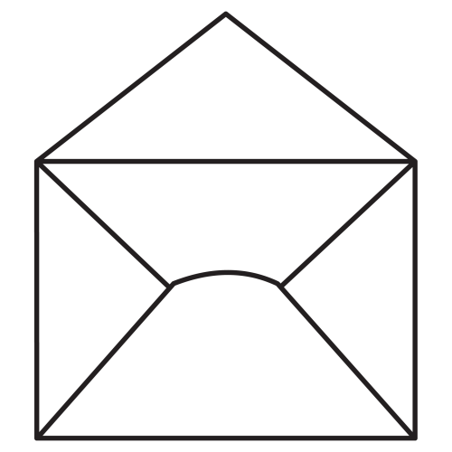 |  | 

Completa

c . . mallera . . apadora ti . re mic . . scopio . ruz . . oqueta . . áneo . . esta mi . . oondas
. rúa mi . . ófono . . ifo c . . bata
ce . ra . . iciclo a . . igo so . re

Encuentra la palabra que está repetida

cartucho azúcar corto calificar carbonería carnívoro corto cortesía

azúcar carnívoro calificar carbonería carnívoro cartucho corto

cráneo cráter crema cremallera democracia criado crema

criado crío croqueta micrófono acróbata cromosoma crónica crucero crudo cromo croqueta microbio

carnívoro corto cortesía corbata corteza corcho cortina corbata

crema cremallera democracia criado crío crema croqueta

croquis croar crear cruzar calificar carbonería carnívoro corto calificar crecer crisis crimen cronómetro

alacrán cruz motocrós cristal cremallera democracia cresta cristiano democracia crustáceo microscópio

Escribe abajo la palabra que falta

acróbata cromosoma crónica carne crucero crudo cromo microbio

crónica carne crucero crudo cromo cromosoma micróbio ....
cromosoma crucero crónica acróbata carne crudo cromo ....
acróbata cromo crónica carne crucero crudo micróbio ....
cromosoma crónica micróbio carne crucero cromo acróbata ....
acróbata crónica cromosoma carne crucero crudo micróbio ....
crucero acróbata cromosoma carne crudo micróbio cromo ....

Encuentra las palabras que no tienen pareja

democracia cráter criado crema cremallera cráneo cráter cremallera democracia croar crema criado

carne carta carpeta carcajada carcelero carta carcoma carpa carcajada carcelero carpeta carne carcoma ciervo

cartucho carbonería carnívoro cortesía azúcar cartucho calificar caer carbonería corto cortesía corbata calificar azúcar carnívoro corto

crimen cronómetro crisis cronómetro cruel escrito describir cuerda discreto escrito crimen describir discreto crisis careta

cristiano crustáceo carne carta carpeta carcajada carcelero crustáceo microscopio carne cristiano carta carpeta microscopio carcelero carcoma carcajada carpa cartera

cromo crucero acróbata cromosoma crónica crudo cuerno cromo acróbata microbio cromosoma caro crucero crónica crudo microbio

Rodea las palabras que tengan cr y escríbelas abajo

carne carta motocrós cristal carcajada cresta cruzar carpeta crimen cronómetro cristiano crecer carcelero cráter crema cortina cremallera democracia criado carcoma crisis carpa crear cartera

Completa

p . . mio c . . teza c . . mo c . . cajada c . . mallera mic . . scopio c . . zar . . oqueta c . . rno . . áneo c . . mosoma ac . . bata mi . . obio c . . ta demos . . cia es . . ito c . . peta

Ordena las letras para escribir una palabra

c o r z a t e | e o c r á n | m o c r o | z a r c r u | c r o t a q u e

c a r j a d a c a | m i c o p i o c r o s | s o c r o m o m a

c a t a r p e | c r i t e s o | b a a c r ó t a | b i o m i c r o

Escribe abajo la palabra que falta

caracol cruz cristal croqueta cresta cristiano crustáceo microscopio

cruz crustáceo cristal croqueta caracol cresta cristiano ...
microscópio cristal cresta cristiano crustáceo croqueta cruz ...
cruz cristal croqueta caracol cresta cristiano microscópio ...
microscópio caracol croqueta cresta cristiano crustáceo cristal ...
cristal croqueta cresta crustáceo caracol cruz microscópio ...
caracol cresta cristiano microscópio crustáceo cruz cristal ...
Escribe cada palabra en su lugar correspondiente

carne corteza carta cráneo azúcar cráter crema criado perfume micrófono reportaje porquería deporte acróbata corbata cromosoma crónica crucero percha crudo microbio carcajada carpa croqueta cartera porcelana cartucho democracia carbonería corto cortina curva parque cremallera parche carpeta partido cromo partitura leopardo carcelero parchís corcho persona

cra cre cri cro cru | car cor cur | par per pir por pur

Encuentra cada palabra en la sopa de letras

cruel  curva  croar  crear  cruzar  carcoma carpa  cartera  crecer  crisis  corcho cronómetro | crupalitcroaroikeblolatiko  icablemblecruelmrnytiocsr  crasjaplsocostisocurvaple  croeliplumblelpláscrearko  ecabalpcruzarlaplanpeltio  palaobolcrecersokoloillocr  icronómetrotgurralacarpala  pombtimpercarcomadiplcha  biliblpecartcrisiseraliclosa  crpltoblarplacorchoplarcar

cartucho azúcar  cremallera calificar carbonería  microbio carnívoro corto micrófono  corbata  crustáceo  alacrán | chyjuhocazúcarcablbepza  lgaomplocalificarónustulo  emuepelbcartuchobolbsds  plalicortonaultobiblilmok  ocascmicrófonoablelliñlil  acolbiaercremallerablieck  palicarnívorotroikeblolati  icalemblecarboneríamrnyt  aplsomicrobiocostisplekio  eliplumbcorbatalelpláscos  mucrustáceoebalacránlpoi

.... 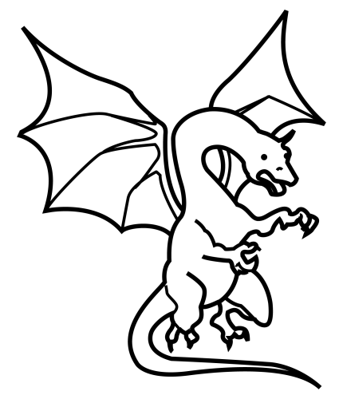 | alegre  micrófono  crema  dragón  croquetas  grifo  cruzar  grúa  corbata  cremallera  tigre  cortina  granada  cristal | .
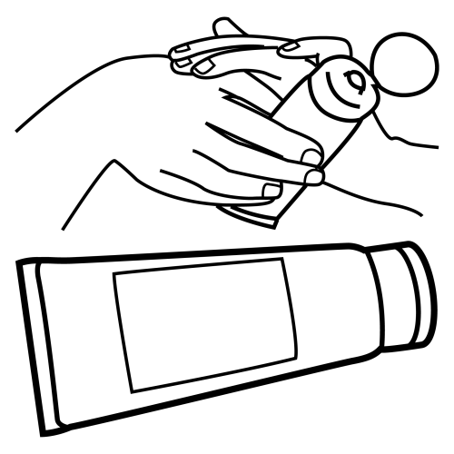

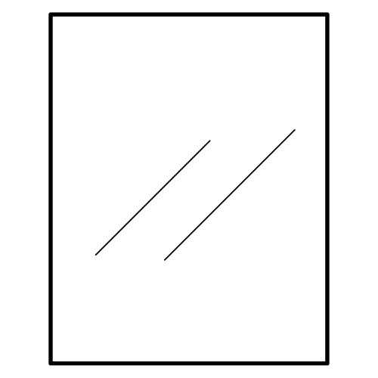
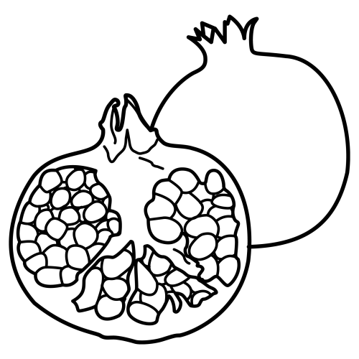 |  | 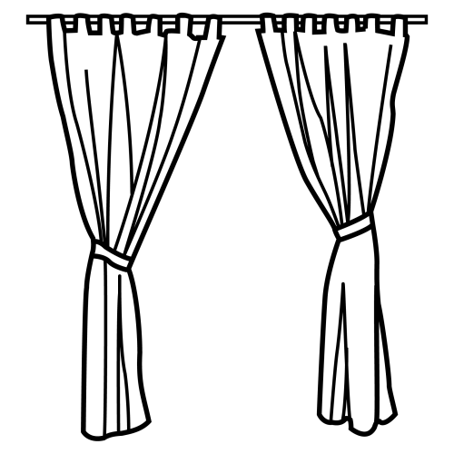

.... | ale . . e  mi . . ófono  . . ema  . . agón  c . . quetas  g . . fo  g . . a  c . . bata  c . . zar  . . emallera  ti . . e  c . . tina  . . anada  c . . . tal | .

Escribe debajo de cada imagen

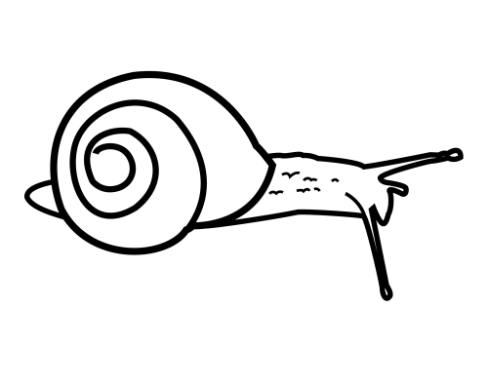
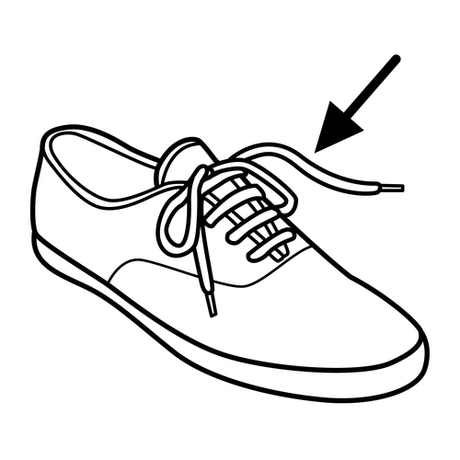

Escribe las palabras que tienen cr

